ДПТНЗ « Новокаховське вище професійне училище»



Заняття з елементами тренінгу для учнів
8 – 11 класів
« Яскраві барви життя за професією – «МАЛЯР»

Розробила:
майстер виробничого навчання
Новокаховського ВПУ
Семенова Я.І.

Нова Каховка – 2020

Мета : сформувати готовність здобувачів освіти до обгрунтованого вибору професії з урахуванням своїх нахилів, здібностей, стану здоров'я, темпераменту, складу характеру та потреб ринку праці. Розширити знання та уявлення про будівельну професію « Маляр».
Вид заняття: заняття з елементами тренінгу.
Методи, форми і прийоми: словесні(бесіда, розповідь – пояснення, дискусія), наочні( демонстрація відеороликів), практичні( майстер – класи, практичний показ), індивідуальна робота, стіна моєї мрії.
Дидактичне забезпечення: аркуші паперу формату А 4, кольорові олівці, геометричні фігури.
Матеріально – технічне забезпечення: ноутбук, проектор, відеоролики майстер – класів
Категорія учасників: учні 8 – 11 класів.
Тривалість: 45 хвилин
Завдання заняття:
- Ознайомлення здобувачів освіти із професійними компетентностями за професією « Маляр»
- Усвідомлення особистісної індивідуальності та активізації внутрішніх ресурсів для визначення бажаної перспективи
- Підвищення престижності будівельних професій

Перебіг заняття
Вступне слово (2 хв)
Ведуча: Рано чи пізно у кожного з нас постає питання про вибір своєї майбутньої професії. Це питання завжди було, є і буде актуальним для підростаючого покоління. В когось на думку спадає багато ідей з цього приводу, а в когось зовсім душа не лежить до жодної з запропонованих професій. В світі існує багато цікавих спеціальностей, але що може бути кращим за те, що ми можемо своїми руками подарувати світу, красу яскравих барв за допомогою кольорів та декорів. І кому, як не професії Маляр привносити в життя ці яскраві кольори. А якщо хтось в цьому сумнівається, то сьогодні я вам це доведу.
- Вправа « Ким я мріяв бути в дитинстві» ( 7хв)
( кожен учень називає своє ім'я та розповідає ким бажав бути раніше і чи залишилася ця мрія до сих пір).
Ведуча: У кожної людини є свобода вибору. Вибір існує щоденно, щохвилинно. Мрія й реальність – як їх поєднати? Як не помилитись у виборі своєї дороги, щоб бути щасливим у праці?
- Дискусія з учнями :
Які, на вашу думку, існують фактори впливу на вибір майбутньої професії?
Відповіді учнів
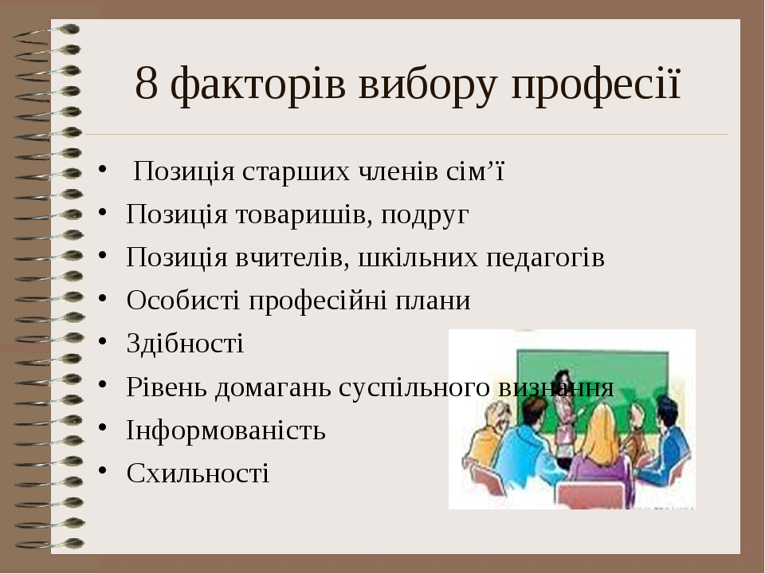

- Інформаційне повідомлення про професію « Маляр» ( 10 хв)
Професія маляр має великий попит на ринку праці. Високий рівень заробітної плати - багато в чому залежить від місця роботи, складності завдання, рівня професіоналізму. Маляр має перспективи кар'єрного росту до бригадира, техніка. Він має можливість організувати свою справу, займатися ремонтом житлових приміщень.
Хоча невідомо, коли з'явився на Землі перший маляр, але технологія виготовлення фарб з охри і тваринного жиру відома людям як мінімум 20 тисяч років. Приблизно тоді ж з'явилися перші пофарбовані предмети, що свідчить про знайомство людини з малярським ремеслом.
У наш час маляра зустріти нескладно.
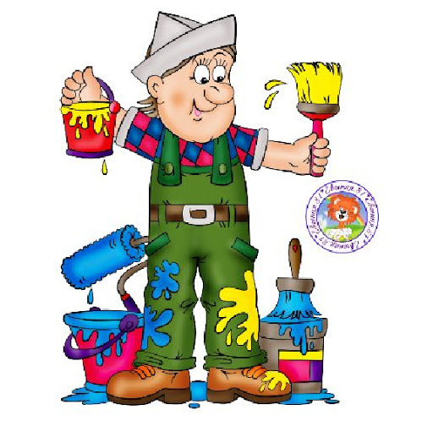

Маляр - професія, необхідна всюди: в будівельних організаціях, ремонтно-будівельних і житлово-комунальних управліннях. Маляр – це людина, яка не тільки фарбує, але і шпаклює, обклеює поверхні шпалерами, декорує. А маляру вищої кваліфікації доводиться виконувати і набагато більш складну, цікаву і різноманітну роботу: художню обробку стін і стель, розпису різних поверхонь, складання складних кольорів (поєднання фарб різних кольорів), декоративне лакування і золочення.
Справжній маляр - це, можна сказати, психолог в світі кольору. Адже він повинен уміло змішувати і отримувати різні кольори, при цьому ще й знати їх властивості. Соціальна значущість цієї професії величезна, адже маляр вдихає життя в сірі споруди і предмети, надає їм естетичний вигляд.
Для успішної діяльності необхідно мати такі якості: добрий естетичний смак, окомір, координація руху , творчу уяву, уважність і акуратність в роботі, здатність працювати на висоті.
- Гра « Стіна моєї мрії»( 7 хв)
Роздати учням по одному аркушу паперу формату А 4 (це уявна стіна) попросити взяти один із запропонованих кольорових олівців


( червоний, жовтий, синій, зелений) та одну геометричну фігуру
( квадрат, круг, прямокутник, трикутник), які лежать в них на партах.
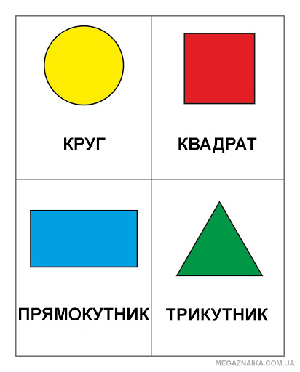

Учням потрібно обвести вибрану геометричну фігуру на уявній стіні тим олівцем, який вони обрали.
Тепер ми з вами дізнаємося, що означає колір олівця, який ви для себе обрали.
Червоний (якщо ви обрали червоний олівець, то ви не соромитесь показувати свої почуття і говорити те, що думаєте. Ще з давніх часів цей колір асоціювався з такими суперечливими поняттями: пристрастю, любов'ю, але і ворожістю. Тому, людина, яка любить червоний, об'єднує в собі такі чуттєві і рішучі якості, а також оптимістичність і наполегливість.)
Жовтий (жовтий колір - це значить, що ви дуже оптимістична особистість, любите веселощі та яскраві емоції. Ви женетесь за новими враженнями, заряджаючи своєю енергією всіх на своєму шляху. Ви творча особистість, вмієте швидко орієнтуватися в складних ситуаціях. У стародавні часи багато жінок любили саме жовтий одяг, адже цей колір асоціювався з золотом, благородством і багатством.)
Синій (небесний синій колір асоціюється з добротою, роздумами та вічністю. Люди, які люблять синій, обожнюють вчитися, осягати нові вершини і досягати успіху. Вони вміють створювати довгострокові плани і успішно їх реалізовувати. Це чесні, довірливі і мудрі люди, які завжди підтримають у важку хвилину).
Зелений (колір природи й молодості. В основному, любителі зеленого мають спокійний характер, часто проявляють великодушність. У житті віддають перевагу стабільності і вміють чекати. Також, можуть у важку хвилину підтримати інших людей, тому, стають найкращими друзями. Зелений об'єднує в собі жовтий і синій. Таким чином, тепло і холод створюють баланс. Ви можете бути емоційні, але вмієте себе контролювати.)
Ведуча: зараз дізнаємося, яке для кожного з вас по обраній фігурі має бути робоче місце.
Квадрат ( кожна річ має бути на своєму місці. Це дуже точний виконавець. Якщо йому щось доручили, він виконає все точно так, як йому сказали. Зазвичай квадрати обирають і відповідні професії: бухгалтер ,аналітик, заступник директора з господарських питань, керівник)

Круг (обов'язково затишна домашня обстановка, комфорт. Основна цінність круга — спілкування з іншими людьми. Відповідно їм підходять професії, пов’язані з комунікацією, — педагоги, священики, менеджери з персоналу, секретарі, психологи, будівельники)
Трикутник (важливі дуже символи статусу й успіху. У трикутнику відображені лідерські якості. Тому, хто обирає цю фігуру важливо бути першим, вести людей за собою, захоплювати їх, управляти ними, мати владу над іншими. Може бути бригадиром, керівником фірми.
Вони орієнтовані на те, щоб зайняти якомога вище соціальне положення.)
Прямокутник ( комфортно почувається, коли навколо безлад. Якщо людина обирає прямокутник, то, швидше за все, вона невдоволена тим станом справ, який є в її житті на сьогодні. Вона прагне перетворити своє життя і себе. Їх також потрібно записувати на курси підвищення кваліфікації, тренінги, конференції і лекції, щоб вони отримували нову інформацію, яка сприяла б позитивним змінам.)
- Інформаційне повідомлення( 3 хв)
Затіваючи ремонт у власній квартирі, багато хто мріє максимально заощадити на покупці будівельних матеріалів без шкоди якості обробки. Існують такі варіанти? Звичайно, якщо спробувати виконати декор стін шпаклівкою своїми руками, неважко створити оригінальну фактуру, яка буде виглядати, як дорога фреска. Для цього не потрібно освоювати складні будівельні технології. Досить запастися необхідними інструментами і докладно вивчити наступну покрокову інструкцію. Вибираючи в якості опорядження звичайну шпаклівку, трохи попрацювавши над фінішним покриттям, неважко отримати в результаті цікаву фактуру, складний рельєф.

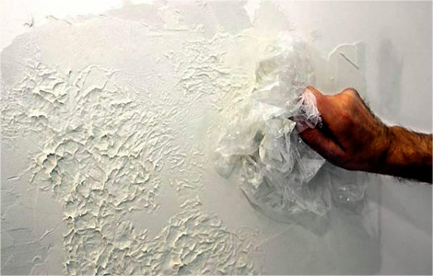

Саме тому декорування стін своїми руками приносить велике задоволення. У результаті виходить обробка, яка дуже довго тримається, не втрачаючи своїх привабливих якостей. Вона не боїться вологи, прямого попадання сонячних променів, механічного впливу.

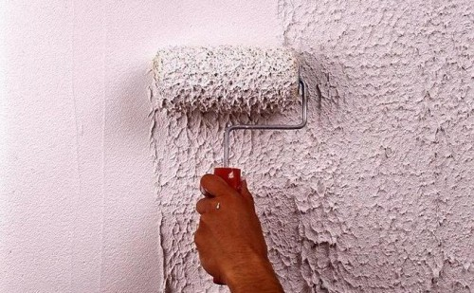

Перед тим, як почати роботу, необхідно запастися наступними інструментами:
Набір різних шпателів.
Терка і кельма.
Гладилка.
Будівельний рівень.
Та всі підручні матеріали, які є вдома( губка, папір, резинки, пакети для сміття та багато іншого.)

- Пропоную учням подивитися невеличкий відеоролик майстер – класу «Декорування шпаклівкою підручними засобами» ( 5 хв)
https://www.youtube.com/watch?v=BSQyY8dmucQ
- Обговорення з учнями відеоролику:

- Що з ролика найбільше зацікавило?
- Про які види вони вже чули і бачили?
- Можливо хтось сам вдома або з батьками пробував робити декорування за допомогою шпаклівки?
- Які б ви запропонували ще матеріали для декорування?
- Пропоную учням подивитися відеоролик майстер - класу
«Декорування за допомогою фарби та підручних засобів» ( 10 хв)
https://www.youtube.com/watch?v=FqUrLzBErjI
Очікування ( 3 хв)
Ведучий: Дякую всім за активну роботу. Бажаю кожному з вас, знайти те місце навчання і ту професію, де буде комфортно саме вам. А сучасність в професії та комфорт ми вам забезпечимо за адресою:
м. Нова Каховка
пр.Перемоги,2
Новокаховське вище професійне училище чекає саме на Вас!

Використані джерела:
- О.Г.Видра. Вікова та педагогічна психологія. Навчальний посібник рекомендовано МОН України. 2019р.
- Ю.П.Никоненко. Основи психологічної просвіти та профілактики. Навчально – методичний посібник. Видавництво КНТ, 2018р.
- https://www.youtube.com/watch?v=BSQyY8dmucQ
- https://www.youtube.com/watch?v=FqUrLzBErjI

